Aarón Cañamero Mochales

25/02/2020

EJERCICIOS FINALES TEMA

1. Indica las diferencias y compara los discos duros. Analiza los términos en inglés.

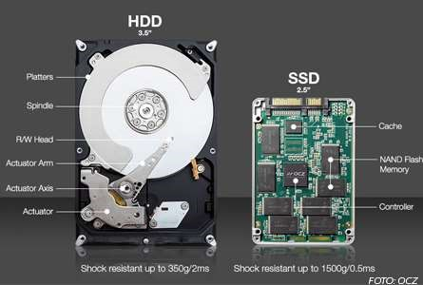

Tenemos dos tipos de discos el disco duro y el disco sólido, mejor llamado SSD, el ssd es muchísimo más rápido que el disco duro y sufre muchísimo menos los daños, un así tiene menos capacidad que el HDD y es más caro, en la actualidad esto va cambiando, el ssd tiene cache y chipset de controlador y memoria, el HDD todo es parte mecánica y lógica.

1. Completa la imagen con las partes logicas del disco duro magnetico y explica brevemente cada una de ellas. (0,5 puntos)

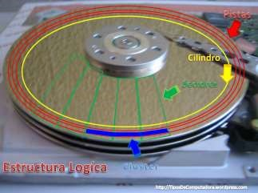

Caras: Cada plato costa de dos caras, en ellas se encuentran las zonas por donde se escriben.

Pistas: Son círculos concéntricos.

Cilindros: Conjuntos de pistas de cada cara.

Sectores: Cantidad más pequeña que las cabezas pueden leer o escribir.

Clubter: Conjunto de sctores.

1. Realiza tu propia versión:

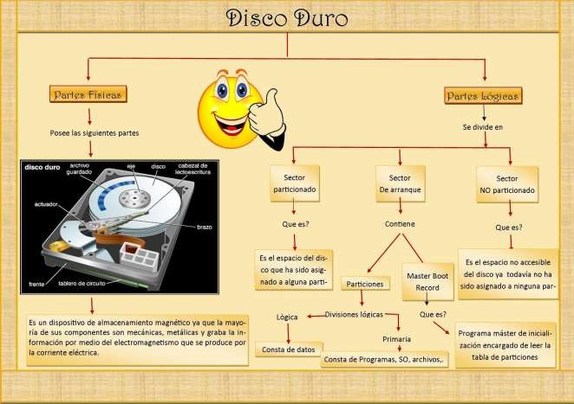

DISCO DURO

Partes físicas Partes lógicas

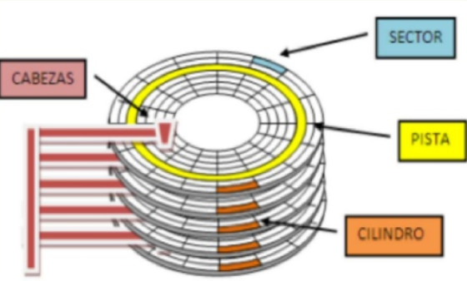

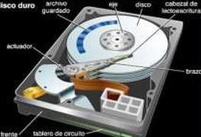

1. Explica detalladamente los tipos de particiones que existen e indica según la imagen que tipo de particiones son:

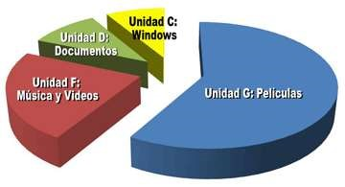

Partición primaria: Donde guardamos los archivos importantes y el sistema operativo, partición extendida donde guardas los demás archivos y lógicas para comunicarse con la ram, cuando tenemos poca ram.

Tenemos 3 primarias y una extendida, en la unidad C guardamos el sistema operativo, y en D documentos, en F música y videos y en la unidad G que es la extendida guardamos las películas o también podrían ser 4 primarias.

1. Describe cómo funciona la estructura maestra/esclavo en los discos duros. Según la imagen, como habría que tener el disco duro para que fuera maestro; y para que se pudiera conectar de manera automática.

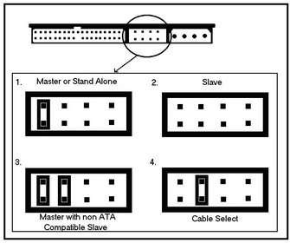

Dependiendo de donde coloquemos los jumpers el disco duro será esclavo o maestro, etc.

Para que fuese maestro lo colocaríamos al principio a la izquierda y para tenerlo en esclavo, no colocaríamos ningún jumper.

1. Explica las diferencias entre los siguientes soportes ópticos:

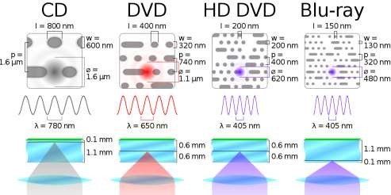

Desde CD a DVD el láser es cada vez más pequeño hasta que cambia a bluy ray, la diferencia es cada vez más pequeña, pero nos permite escribir en menor espacio, con lo cual podemos tener más datos en menos espacio.

1. Define los siguientes términos:
   1. Streamer : Persona que se dedica al directo online.
   2. Clúster: Conjunto de sectores.
   3. FDD: ES UNA DISQUETERA.
   4. Single/Double Layer: Para conectar uno o varios dvd,etc.
   5. IDE/SATA: Conectores, interfaces de conexión.
2. Las cintas magnéticas son los dispositivos con más capacidad del mercado, con las cuales se hacen las copias de seguridad. Busca cómo funcionan, que capacidades tienen y que dispositivos las leen/graban.

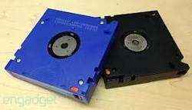

Es una unidad de almacenamiento que graba los datos en pistas sobre una banda plástica sobre un material magnético. Tiene 148 GB por pulgada mas o menos, son muy antiguas y los caset las pueden leer.

[https://www.amazon.es/Hewlett-Packard-C7977A-magn%C3%A9ticaAlmacenamiento/dp/B017OUMLCI](https://www.amazon.es/Hewlett-Packard-C7977A-magn%C3%A9tica-Almacenamiento/dp/B017OUMLCI)

¿Puedes encontrar de altas capacidades?

Si la capacidad mas alta son 330 TB en una misma cinta magnética, lo consiguió IBM.

1. A esta tabla, añade las velocidades de transferencia y añade los campos que tendrá USB 4.0

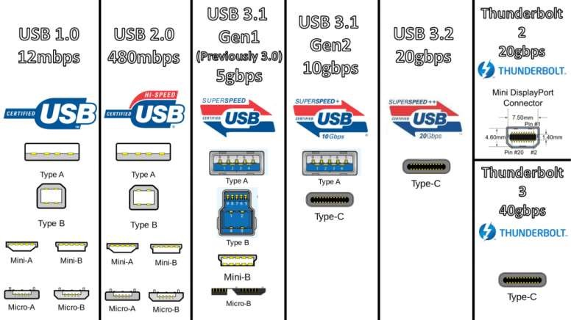

USB 1.0: 1,5 MEGABITS POR SEGUNDO.

USB 2.0: 480 MBPS

USB 3.0: 5GBPS

USB 3.1 10 GBPS

USB 3.2 20 GBPS.

Usb 4.0 : 40 gbps

1. ¿Qué tipos de conexión tiene m.2? ¿Qué ventajas y desventajas tienen? <https://www.profesionalreview.com/2019/05/13/ssd-m-2-que-es/>

Por SATA, PCI EXPRESS.

Es más pequeño e igual de rápido, menos consumo y menos calor, tamaño, la velocidad, la tasa de fallos y seguridad, etc.

Inconvenientes: Menos vida útil, Coste por GB, Los fallos no avisan, etc.

11. Define BIEN que es NVMe. Ayúdate de la imagen.

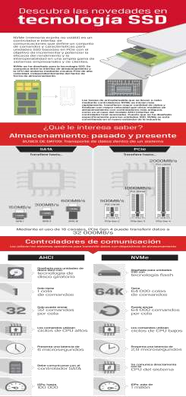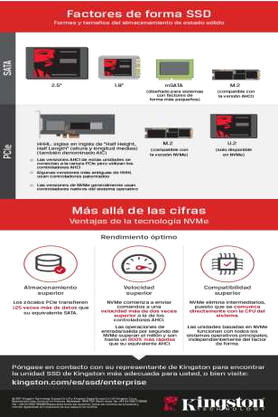

NVME nos permite tenr la interfaz SATA, ser electrónico, mayor rendimiento, muchísima mejora, también vemos los factores de forma diferentes de los SSD y los precios compatibilidad y velocidad con almacenamiento del mismo, el furo son los SSD.

1. ¿Qué es la tecnología SRM en discos duros? ¿Qué avances supone? <https://hardzone.es/reportajes/que-es/tecnologia-smr-disco-duro-hdd/><https://www.profesionalreview.com/2019/09/05/western-digital-smr-20-tb/>

Es la tecnología que nos permitió aumentar la densidad de memoria en el área, es decir aumenta la cantidad de bits que se pueden registrar en un área especifica de un disco duro magnético.

Esta tecnología suponía tener en el mismo espacio de disco mayor capacidad, es decir un mayor aumento de almacenamiento.